Народное декоративно – прикладное искусство в детском саду

Воспитание гражданина и патриота, знающего и любящего свою Родину задача особенно актуальная сегодня, не может быть успешно решена без глубокого познания духовного богатства своего народа, освоения народной культуры. Процесс познания и усвоения должны начинаться, как можно раньше, как образно говорит наш народ: «с молоком матери» ребенок должен впитывать культуру своего народа через колыбельные песни, пестушки, потешки, игры-забавы, загадки, пословицы, поговорки, сказки, произведения народного декоративно-прикладного искусства. Только в этом случае народное искусство – этот незамутненный источник прекрасного оставит в душе ребенка глубокий след, вызовет устойчивый интерес. Красота родной природы, особенности быта русского народа, его всесторонний талант, трудолюбие, оптимизм предстают перед детьми живо и непосредственно в произведениях народных мастеров.

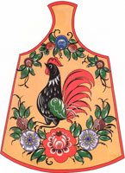 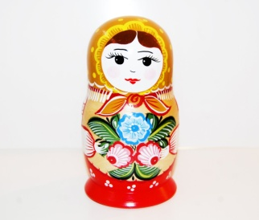 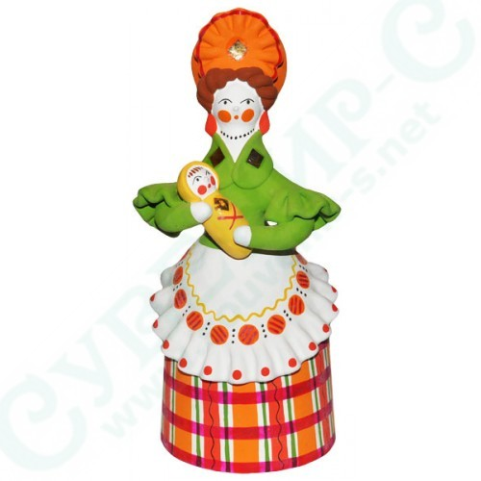

Народное искусство, как и искусство вообще многофункционально и одна из функций воспитательная. В народном искусстве заложены большие воспитательные возможности, которые до сих пор не реализуются в полной мере.

Важное воспитательное значение народного искусства неоднократно подчеркивала в своих работах А.П.Усова. Она пишет, что использование народного искусства в детском саду никогда не было просто случайным побуждение и модой, а всегда выступало в тесной связи с педагогическими и художественными задачами дошкольной педагогики, практической реализацией которых во многом способствовало народное искусство. «Маленьким детям еще не доступно понятие о Родине. Воспитание в этом возрасте и состоит в том, чтобы подготовить почву для них, вырастив ребенка в атмосфере, насыщенной живыми образами, яркими красками его страны».



**Городецкая роспись**

Городецкая роспись необычная,  
Композиция здесь симметричная.  
В букеты собраны цветы необычной красоты.  
Рисунки яркие мерцают,

Оживка белая их оживляет.

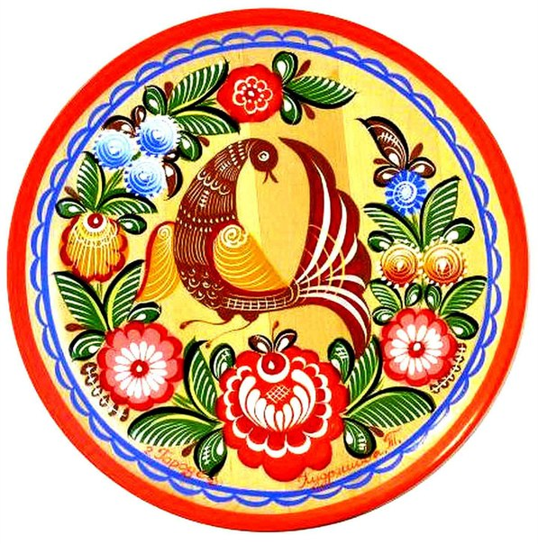**Городецкая роспись** - это один из традиционных декоративных промыслов и стоит в ряду самых высоких достижений народнго искусства России.

Никогда ни с чем не спутаешь радостных красок городецкой росписи, ее вороных коней с поджатой крючком ногой и лебединой шеей, ее птиц с диковинными хвостами в виде крыла бабочки. Кони всегда изображаются в профиль, а люди — только анфас. И все это - в окружении роскошных цветочных гирлянд.

Городецкая роспись символична.

**Конь** в ней - символ богатства, **птица** - символ счастья, а **цветы** - здоровья и процветания в делах. Сюжетами старинной городецкой росписи были **всадники на конях**, **барышни** в кринолинах, **свадьбы, застолья, чаепития** и другие торжественные сцены из жизни горожан. Но от того что изображалось все это крестьянскими художниками, создался чрезвычайно своеобразный стиль росписи, в котором помпезность и вычурность городских элементов наивно перемешаны с простодушием и искренностью, свойственными простому народу.

**История городецкого промысла**

На берегу Волги, чуть севернее Нижнего Новгорода, раскинулся древний русский город Городец.

Расположение его на большой полноводной реке, близость Макарьевской ярмарки, а также малоземелье крестьян и плохая земля способствовали развитию промыслов и торговли. Окружающие город богатые леса служили постоянным источником сырья. В 17 в. в этих местах начал развиваться деревообрабатывающий промысел. Им занимались крестьяне всех окрестных деревень вокруг Городца. Кто-то вырезал ложки, кто-то точил посуду (чашки, миски, поставки, солонки), а кто-то изготовлял орудия труда для прядения и ткачества.

В районе Городца были развиты также гончарный и золотошвейный промыслы, прядение, ткачество, изготовление расписных деревянных и глиняных игрушек, вышивка, кружевопрядение. С большим искусством вырезали здесь пряничные доски, при помощи которых печатали знаменитые городецкие пряники.

Продавали свои изделия мастера на городецких базарах и ярмарках. На берегу Волги располагался щепной ряд. Привозили все, кто что мог и умел делать. Были здесь сани и дровни, кадки и ушаты, деревянные ведра и лохани, плетеная мебель и корзины, сита и решета. Рядом с хохломской расписной посудой располагались яркие по цвету городецкие донца.

Товар продавался и покупался на базарах не только в розницу, но и оптом. Скупщики, или, как их еще называли, «браки» (от слова брать), скупали перед базарами изделия еще дома у мастеров, наживая на этом немалые капиталы и оставляя мастеров жить в постоянной нужде.

Несмотря на плохую землю в Заволжье хорошо родился лен. Поэтому женщины пряли нитки и ткали холсты на заказ и на продажу.

В Нижегородской губернии пряли не с лопасти, как на Севере и на Урале, а с гребня. Он представлял собой расческу с частыми зубьями (на которую надевали кудель) и длинной рукоятью, которая вставлялась в донце. Украшать его было практически невозможно. А вот донце, на котором сидела пряха, делалось из широкой доски, плавно сужавшейся к головке-подставке с отверстием, куда вставлялся гребень, поэтому на его украшение художники не жалели ни времени, ни сил.

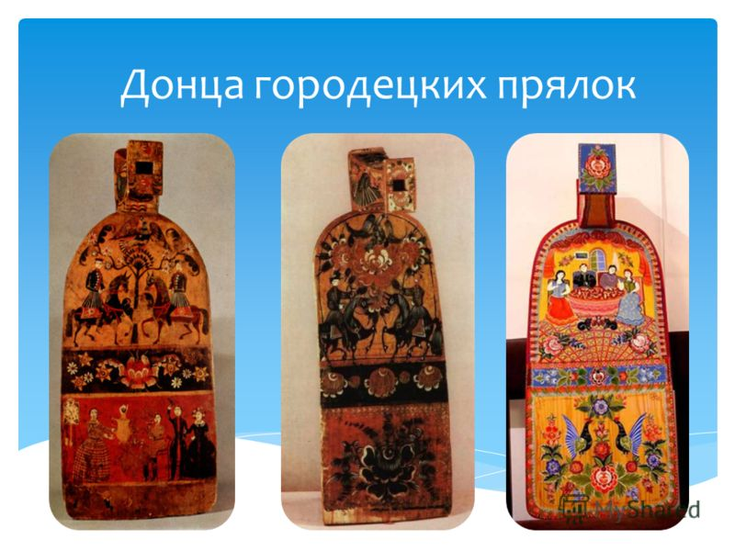

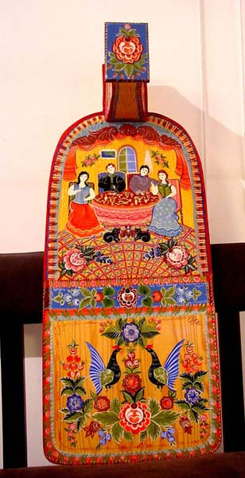 Головка-подставка представляла собой усеченную пирамиду, где две стороны были прямыми, третья сторона имела плавный скат, а четвертая, обращенная к пряхе, спускалась уступами.

Вечеринки-девишники были самым тесным образом связаны с «денечным» (донце) промыслом. Красота и богатство росписи прялки рекомендовали девушку и ее семью, как людей достойных, благополучных, свидетельствовали о том, что девушка-невеста пользовалась в своей семье уважением и почетом. Поэтому по красоте прялки могли судить о достатке в семье. Учитывая такое отношение к прялке, сложившееся среди крестьянства, не удивительно, что как отдельное направление выделилось выполнение расписных донец.

Городецкая роспись развивалась, как промысел оформления плоских поверхностей. Хотя нельзя сказать, что объемные изделия здесь не расписывались, но все же большая часть расписываемой продукции приходилась на расписные донца, декоративные панно, разделочные доски.

Работы Городецких мастеров отличаются наблюдательностью, умением подойти к работе с юмором, выдумкой. Роспись, которая зародилась в Городце, трудно спутать с какой-либо другой – так велико ее своеобразие. Ни одно городецкое изделие не обходиться без пышных гирлянд, букетов цветов, напоминающих розы, купавки, ромашки. И хотя городецкие мастера не знали законов перспективы, и их рисунки были плоскими, роспись всегда получалась какой-то удивительно легкой и прозрачной.

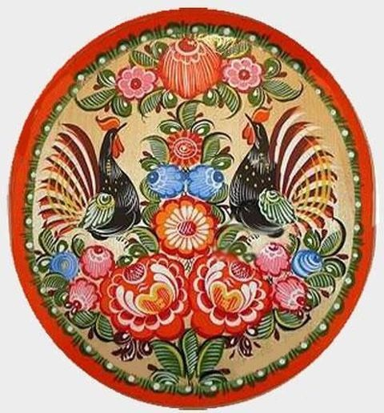 Композиции городецкой росписи можно разделить на три вида:

- цветочная роспись;

- цветочная роспись с включением мотива «конь», «птица»;

- сюжетная роспись.

Такое деление является условным, так как и сюжетная роспись не обходиться без цветочных мотивов.

Богатая палитра росписи не имела предела, хотя при этом изделия городецких мастеров отличались огромной культурой цвета. Современные мастера фабрики «Городецкая роспись» продолжают развивать традиции сюжетно-орнаментальной живописи, передают опыт молодому поколению. Современные художники, как и прежде, расписывают всевозможные деревянные изделия, которые люди с удовольствием покупают и украшают ими дом. 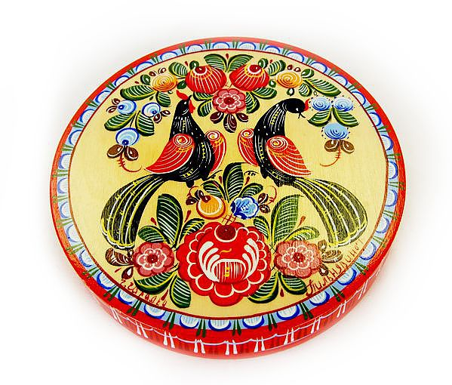

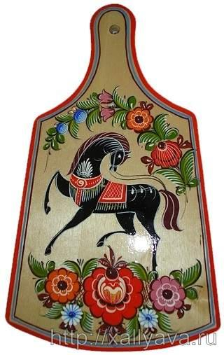

Знакомство с городецкой росписью в детском саду начинается в старшей группе. Перед тем как дети приступят к рисованию, мы рассказываем им о промысле и даем рассмотреть городецкие изделия. Рассказываем об их разнообразии и элементах узоров (цветы, листья, птицы, кони) и сочетаниях цветов.

Осваивать городецкую роспись мы начинаем с простейших элементов, на основе которых выполняются растительные мотивы: круги – подмалевки, скобки, капли, точки, дуги, спирали, штрихи, травки.

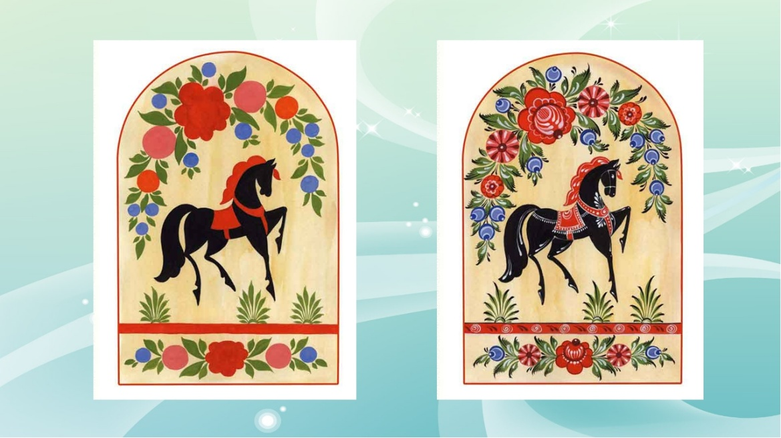

Все элементы городецкой росписи дети рисуют сразу кистью. Чтобы получить дуги красивой формы, ее начинают аккуратно прорисовывать кончиком кисти, едва касаясь поверхности, затем к середине дуги нажим усиливается и заканчивается рисование элемента опять без нажима. Кисть необходимо держать перпендикулярно расписываемой поверхности.

Затем дети рисуют узор в полосе, на досточке, в овале и т. д.

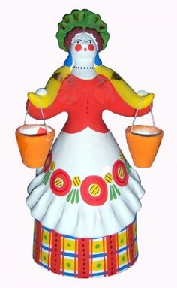 **Дымковская игрушка**

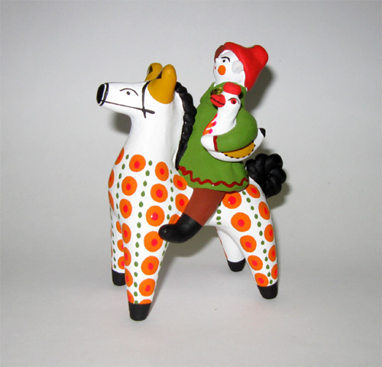Исследователь И.Я.Богуславская отмечает, что «Дымковская игрушка – уникальное явление в русском искусстве. Это едва ли не самый известный и популярный среди народных промыслов». До настоящего времени данный промысел существует и развивается в старинном городе Вятке (в советское время город Киров). Изделия кировских мастеров удивляют пластикой формы, особыми пропорциями, необычным по яркости узором. Всем нравятся живые, праздничные, пышные по лепному оформлению и росписи куклы барыни-франтихи, козлы, кони, петухи с расписными хвостами. Промысел зародился в далеком прошлом. Самое раннее описание дымковских игрушек относится к 1811 году. Автор его Николай Захарович Хитрово. В описании рассказывается о народном вятском празднике «Свистопляске» (позднее его стали называть «Свистунья»), во время которого продавались расписные глиняные куклы с позолоченным узором.

Точных сведений о возникновении этого праздника нет. Однако известно, что в 19 в. он стал в этой местности всенародным праздником с торгами, ярмаркой и гуляньем.

Н.З.Хитрово писал, что на гулянье люди приносили с собой небольшие свистульки и целый день свистели в них. Так и повелось, что «в Вятке делают игрушки для свиста». Глиняными игрушками торговали не только в Вятке. Их продавали на уездных ярмарках и базарах, отправляли в Оренбургскую губернию и другие места далеко за пределы города, демонстрировали на промышленных и художественных выставках.

До революции мастера работали в селе Дымково в одиночку и семьями. Копали глину, смешивали с песком, месили сначала ногами, а потом руками. Изделия обжигали в русских печах, а потом расписывали. В этой работе принимали участие женщины и дети.

Фабрика, где сейчас изготавливают дымковские игрушки, находится в городе Кирове. Народные умельцы работают в благоустроенных, светлых мастерских. Все готовые игрушки хранятся на полках и закрыты занавесками. Но вот мастерица отодвигает занавес, и попадаем в удивительный сказочный мир. На полках тесными рядами стоят игрушки, разные по содержанию и оформлению, яркие, с позолотой.

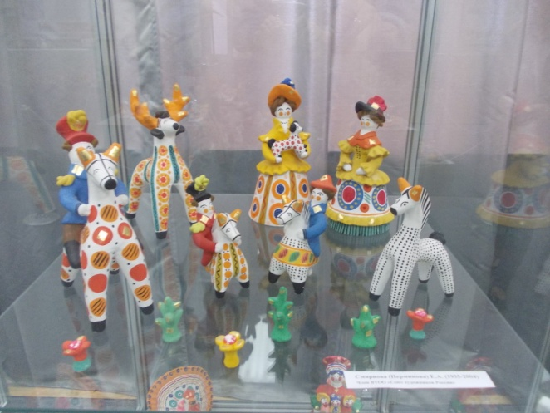 Создание дымковской игрушки – трудоемкое ручное производство. Не зря среди народных мастериц бытует такая история о рождении дымковской игрушки: «Пока игрушка станет вот такой, много надо труда положить. Ведь игрушка должна три раза родиться. Первый раз она рождается, когда ее вылепят, она тогда вся коричневая, как шоколад, и очень ломкая. Чтобы игрушка окрепла, ее надо обжечь. От сильного жара она раскаляется. Теперь она вся черная, зато крепкая. Так игрушка рождается во второй раз, проходит испытание огнем. Потом ее раскрашивают – так она рождается в третий раз, совсем как человек. Первый раз человек рождается совсем маленьким, слабым и глупым. Во второй раз он рождается, когда ученье кончит. В третий же раз – когда пройдет испытание в жизни. Только тогда он настоящим человеком станет».

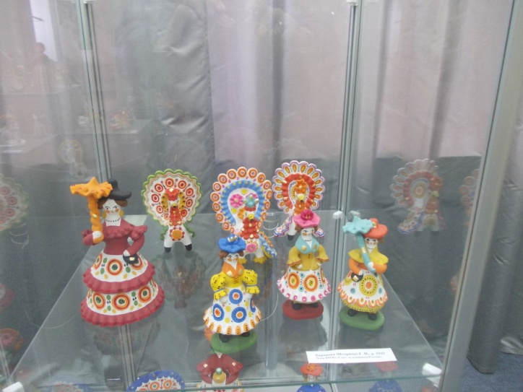 Технология изготовления дымковской игрушки имеет следующие этапы:

- Лепка игрушки. Способы лепки очень простые. Например, изображая куклу мастерицы, делают сначала юбку из пласта глины, в результате чего получается полая колоколообразная форма; голову, шею и верхнюю часть туловища делают из одного куска, а детали одежды: рюши, оборки, манжеты, шляпки др. лепят отдельно и примазывают к основной форме, называя их налепами.

- Сушка и обжиг. При обычной комнатной температуре игрушка хорошо просыхает за две недели. Обжиг длится от полутора до двух часов при температуре 450-480 градусов С.

- Окраска изделия в белый цвет. Покрывают водоэмульсионной краской в два-три слоя. Для достижения особой белизны последний раз игрушку покрывают белой темперой. Чтобы сохранить белизну покрытия, можно в водоэмульсионную краску добавить клей ПВА.

- Нанесение на посохшее изделие дымковской росписи.

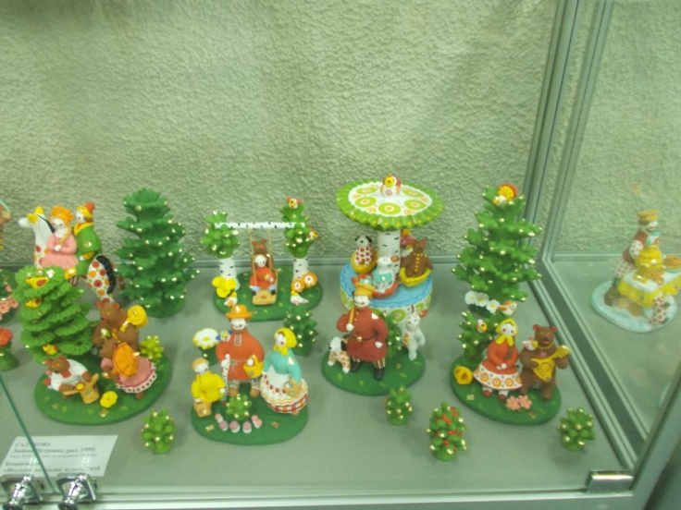 Дымковская игрушка весьма специфична. В создании ее форм и в оформлении существуют свои традиции, которые выражаются, прежде всего, в статичности, пышности форм и яркости окраски.

Все изделия дымковских мастеров отличаются жизнерадостностью и тонким юмором (например, «Сцена у колодца» или «Разряженные куклы едут на базар»), что особенно привлекает внимание детей: им нравится рассматривать игрушки, слушать рассказы воспитателя о том, где и как их делают.

Работу по ознакомлению с росписью по мотивам дымковской игрушки можно начинать уже с младшей группы. При этом не нужно добиваться, чтобы дети запоминали ее наименование, но некоторые элементы (круг, точка, прямая, кольцо) детям следует не только узнавать, но и называть.

На первом этапе не обязательно вносить игрушки в группу. Можно рассмотреть иллюстрации художника Ю.В. Васнецова, который использовал знакомые детям элементы (кружки, кольца) для украшения нарядов животных – кошки, лошадки, козы.

Детям второй младшей группы для работы следует давать не кисточки, а штампы, изготовленные из ваты или поролона.

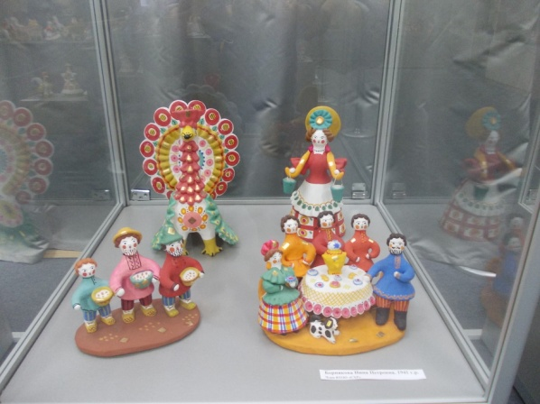 В средней группе основной задачей является графическая прорисовка элементов кистью. Для этого необходима предварительная работа: дети должны познакомиться с разными видами кистей и понять, что каждая кисть оставляет свой след. В результате их соприкосновения с бумагой могут образовываться формы в виде овалов, прямоугольников, квадратов, больших пятен, широких линий (широкая кисть), точек, тонких закругляющихся линий (тонкая кисть). Детей необходимо научить выполнять следующие упражнения:

* проводить прямые и пересекающиеся линии;
* прорисовывать волнистые линии;
* сочетать прямые и волнистые линии;
* прорисовывать широкие и узкие линии.

Если эти упражнения выполнены успешно, мы можем начать знакомство с дымковской игрушкой. Для этого дети должны знать историю ее происхождения; цвета, используемые в росписи; элементы росписи.

**Филимоновская игрушка**

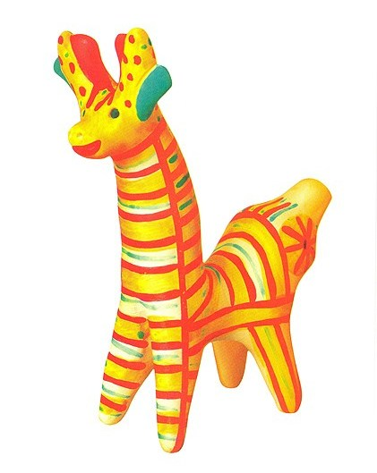 Филимоновские игрушки родились в селе Филимонове Одоевского района Тульской области. Деревня находится около залежей хорошей глины. Возможно, это и определило ее промысел, (легенда говорит, что жил в этих местах дед Филимон, он и делал игрушки). В основном же игрушечным делом занимались женщины. Уже с 7-8 лет девочки начинали лепить «свистушки». Работали зимой, в свободное от сельских трудов время. Затем игрушки продавали на ярмарках и базарах в ближайших уездных городах и в Туле.

В настоящее время изготовлением глиняной игрушки в деревне Филимоново занимается мастерская керамических игрушек. 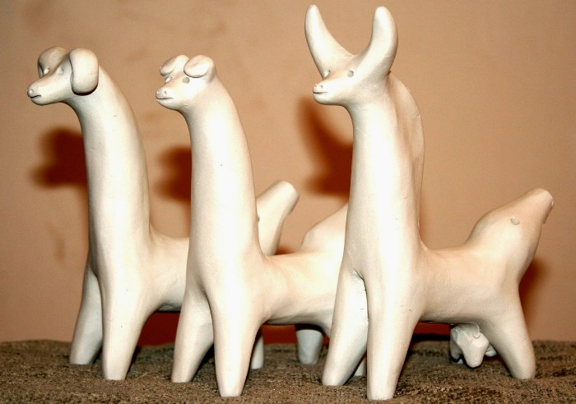Лепят фигурки вручную, затем их несколько раз сушат в натопленном помещении, обжигают в электрической муфельной печи в течение 12 часов при большой температуре (до 800 градусов) и расписывают без предварительной побелки (местная глина после обжига приобретает ярко-белый цвет). Расписывают игрушки здесь не кисточкой, а гусиным пером, используя анилиновые краски, разведенные на яйце.

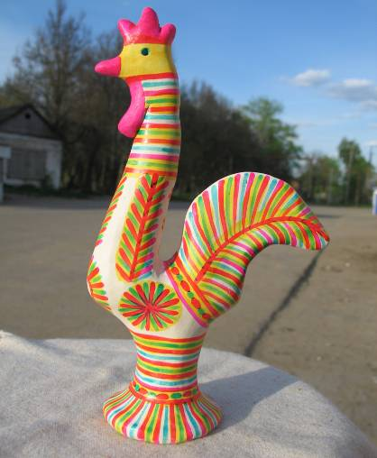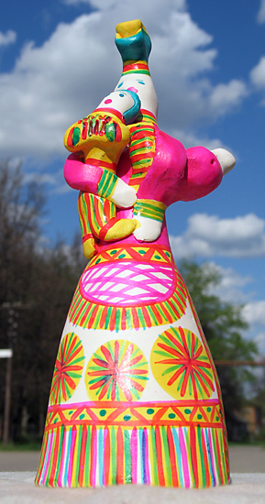 Старейшие мастерицы промысла, сохраняя традиции мастерства, темы и сюжеты игрушек, вносят свои дополнения и изменения. Звери и животные, выполненные художницами, отличаются по форме и росписи. Игрушки смешные, причудливые и в то же время простые по исполнению и очень выразительные. Сюжеты филимоновской игрушки традиционны – это барыни, крестьянки, солдаты, танцующие пары, наездники на лошадях. Из животных – коровы, бараны, лошадки, медведи. Из птиц – курицы, петухи и многое другое. В отличие от дымковских все филимоновские игрушки - свистульки, даже барыни и кавалеры. Свисток всегда находится в хвосте зверей и птиц, которых они держат.

Местная глина особенная: вязкая, жирная, пластичная. Из нее вытягивают мастерицы всю фигурку сразу – при этом способе лепки, игрушки получаются грациозными, пластичными. Застывая, глина «садится», и тогда приходится снова «подтягивать», приглаживать изделия, отчего их форма еще вытягивается и удлиняется. И так происходит несколько раз, пока игрушка совсем не «замрет». После обжига начинают расписывать игрушку. Сначала наводят желтые полоски и пятна, потом их обводят красным «перышком», потом зеленым, синим, иногда фиолетовым. Кроме того, мастерицы варьируют цвет. Ложится синий мазок на желтый – получается зеленый, красный на желтый дает, как здесь говорят «жарный» (оранжевый). Роспись строится по традиционной схеме: бегут по форме цветные полоски, чередуются со звучными локальными пятнами. Бывают и более сложные узоры, особенно на юбках барынь: ветвистая «елочка», яркая «ягодка», лучистая «звездочка» или «солнышко», сверкают, сплетаются в радостные узорные соцветия. Круг обозначает в росписи солнце, треугольник – землю, елочки и ростки – символ растительности и жизни. Все эти узоры напоминают о связях человека с природой. Несмотря на то, что орнамент и колорит росписи очень просты, игрушки после росписи выглядят очень яркими праздничными, выразительными и добродушными. Лица фигурок всегда остаются белыми, и лишь небольшими штрихами и точками намечаются глаза, рот, нос. Налепов в филимоновской игрушке мало, особенно если сравнивать с дымковской, где налепы играют не меньшую роль, чем роспись. Филимоновские мастера оформляют налепами лишь глаза животных, чем достигают особой выразительности образа. Эти игрушки трудно спутать с какими-либо другими, так как они имеют свои традиции в трактовке формы и росписи. У всех игрушек упругие тела, длинные или короткие ноги, вытянутые шеи с маленькими головками. Например, у барынь высокие 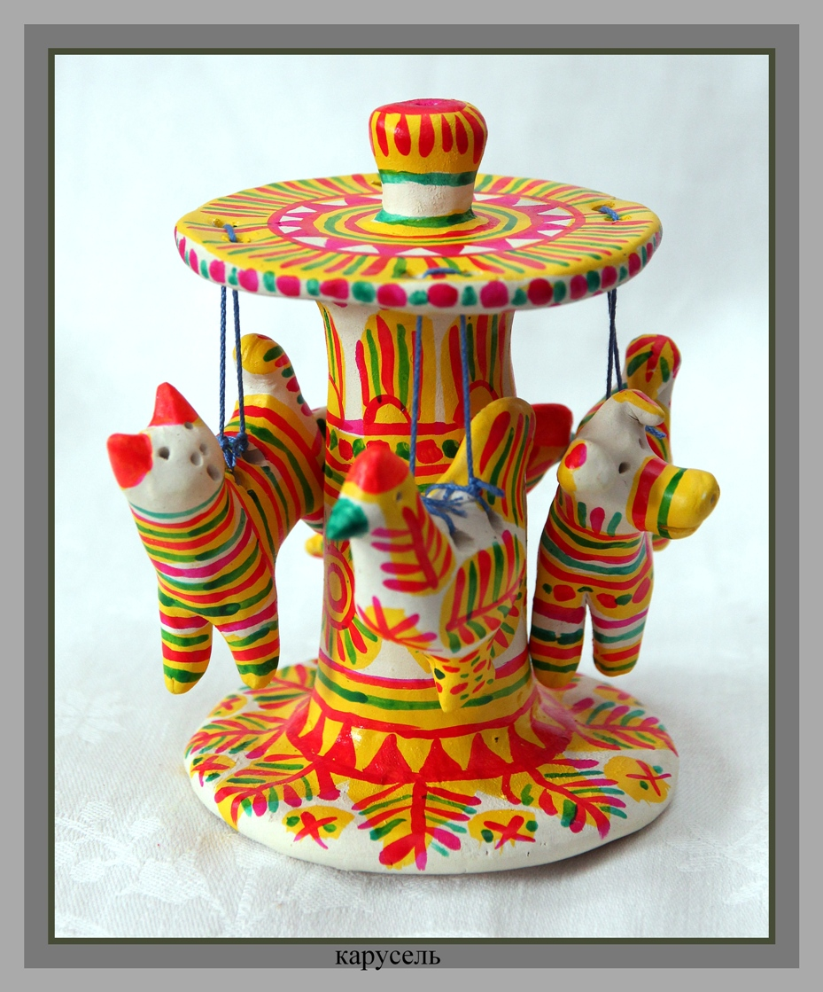колоколообразные юбки с незаметным расширением к низу, верхняя часть туловища по сравнению с юбкой кажется меньше. Маленькая головка заканчивается высокой изящной шляпкой. Забавны игрушки, изображающие длинноногих и вытянутых солдат в характерных костюмах: френч в талию и полосатые штаны.

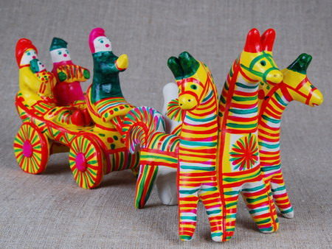

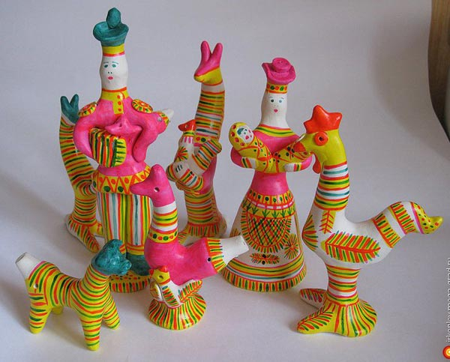Некоторые игрушки удивляют своей фантазией. Так, среди игрушек есть чудище с головой оленя. В руках у него курица, на спине сидит индюк, а на хвосте – цыпленок. Особой пластикой отличаются игрушки животные. У баранов, коров и коней маленькие головы на вытянутых шеях, а короткие ноги придают особую устойчивость всем фигурам.

Все игрушки очень веселые, и когда их много – это праздник. Когда смотришь на собранные вместе филимоновские игрушки, то невольно появляется радостное настроение.

**Хохломская роспись**

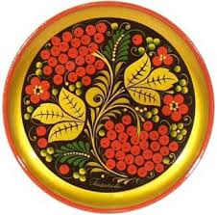Хохлома! Золотая Хохлома! Одна из самых известных росписей в России. Пожалуй, не найдется человека, который не держал в руках расписную деревянную ложку или не видел прекрасные и удивительно богатые по рисунку хохломские изделия. Но откуда появилась эта сказочно красивая роспись.

Зарождение хохломского промысла искусствоведы относят ко второй половине 17 в., связывая его со старообрядцами, бежавшими в Заволжские леса. Переселяясь в Заволжье, староверы привозили с собой не только иконы и книги, но и домашнюю утварь, являющуюся прекрасным образцом декоративно-прикладного искусства.

Свое название промысел расписной посуды получил от большого торгового села Хохлома, куда крестьяне свозили для продажи свой товар.

Окрашиванием деревянной посуды занимались первые переселенцы, жившие в деревнях, расположенных вокруг Хохломы. Среди них были и иконописцы и мастера рукописной миниатюры.

 Вместе с техникой окраски в изделия проникли и рисунки орнамента, известные иконописцам.

Особое распространение получил растительный орнамент, который послужил основой для формирования хохломских травных узоров. Нашли отражение и графические орнаменты с четкими линейными контурами и проработанными деталями. Некоторые мотивы были подсказаны рисунками с завитками, украшавшими заставки древних рукописей.

Таким образом, особенности орнаментальных узоров Хохломы возникли в результате слияния в промысле двух традиционных линий русского декоративного искусства, одна из которых восходила к орнаменту иконописи и рукописной миниатюры, а другая к ремеслам Древней Руси. 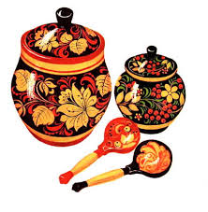

В создании «хохломского золота» участвовало не одно поколение мастеров. Каждое из них вносило свою лепту в совершенствование этого неповторимого искусства.

Наивысшего расцвета хохломской промысел достиг в 18-первой половине 19 в.в. Изделия его мастеров, выпускаемые миллионами штук и продаваемые на ярмарках Москвы, Новгорода, Великого Устюга, расходились по всей стране, вывозились в Европу, и на Восток.

В это время складывается два вида письма: «верховое» и «фоновое».

Не всегда легко жилось хохломскому промыслу. Первый свой упадок он переживает во второй половине 19в. После 1919 г., когда выходит декрет «О мерах содействия кустарной промышленности» промысел возрождается.

Разнообразнее становится техника росписи.

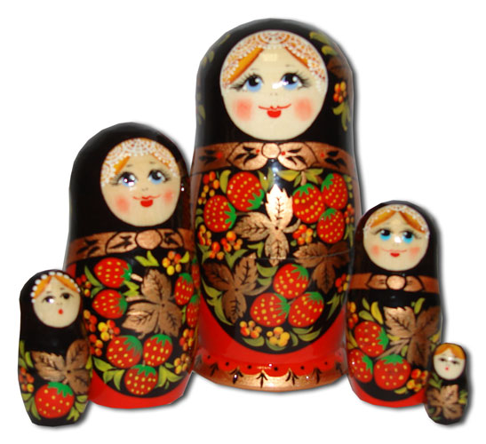 Второй упадок Хохломы приходиться на годы Великой Отечественной войны.

Лишь к 1950 г. производство вновь набирает силу.

Постепенно меняется и ассортимент хохломской росписи. Из обыденных предметов домашнего обихода оно превращается в производство сувениров, украшающих быт. Многие изделия являются подлинными сокровищами народного искусства 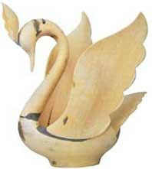России.

Сама техника хохломской окраски довольно трудоемка. Она связана с тепловой обработкой изделия.

Деревянные неокрашенные заготовки - «белье», как называли их мастера, тщательно просушивали (около полумесяца) , а затем покрывали тонким слоем раствора обычной глины, чтобы закрыть поры дерева. Такую глину мастера называли «валом». Через некоторое время, когда раствор впитался в древесину, операцию повторяли до образования глиняной корочки, затем изделие ставили на доски и давали ему, как следует высохнуть, затем изделие покрывали сырым льняным маслом, и после очередной просушки шлифовали. 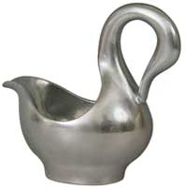Отшлифованные изделия ставили для просушки в печь на всю ночь. Потом их покрывали олифой и снова тщательно сушили. Проолифленные изделия были готовы к лужению.

 Растерев олово в мелкий порошок, натирали им всю поверхность будущей посуды внутри и снаружи. После такой оригинальной операции посуда выглядела металлической и блестела, как серебряная.

Только после того, как «белье» было подготовлено, приступали к росписи.

Расписанную вещь вновь покрывали олифой и ставили закаливаться в горячую печь. Под воздействием температуры лак темнел, становился желтовато-красным, благодаря чему металлический порошок приобретал золотистый блеск.

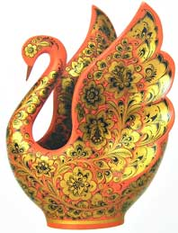 Особенности свойственные лишь Хохломе, это, прежде всего «травка» - традиционный травяной орнамент. Без этого своеобразного декоративного изображения затейливо вьющихся травинок Хохлом не Хохлома. Также характерны для Хохломы: «кудрина» - декоративное изображение листьев, выгнутых дугой. «Пряник» - декоративная композиция из розетки, вписанной в ромб. «Рыжик» - орнамент, изображающий подобие замечательного гриба, короля грибов. «Сестрички» - парные или тройные лепестки. «Лапочка» - и впрямь напоминающая круглую лапку.

Не случайны названия «травка», «кудрина»… Тут отчетливо видна связь с природой, самобытной, русской, хотя природа здесь выражена опосредованно, через декоративный растительный орнамент. Хохлома – искусство очень русское, в высшей степени национальное.

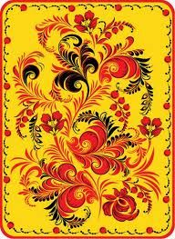 В Хохломе ярко отразились особенности русской души, пожалуй, наиболее сильно выявились самобытность русского народного искусства, ее коренные традиционные законы: условность, предельная обобщенность, отсутствие малейшего намека на натурализм.

Простота и лаконизм, имевшие немаловажное значение в формировании индивидуальных для Хохломы элементов, как, впрочем, и для каждой другой «ветви» народного искусства, обуславливались самими условиями производства и сбыта продукции художественных промыслов.

Колоссальное значение для существования народного искусства имела ярмарка.

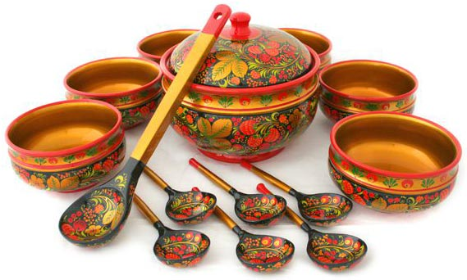 Ярмарка была большим событием. Жили ведь все по деревням и дворам, обособленно. А тут собиралось множество людей, возникало общение, праздничное настроение. Музыка, ярмарочный шум, порой, и отличные аттракционы усиливали эту праздничную атмосферу. А она настраивала как-то и покупателей, укрепляла их требования, чтобы в игрушке была веселость, озорство, в утвари – нарядность, красота. Так ярмарка становилась двигателем народного искусства, имела большое значение для развития эстетической стороны быта, для удовлетворения потребностей человека в красоте.

Оригинальными, свойственными лишь Хохломе всегда был не только узор, но и своя, столь отличающая его цветовая гамма: сочетание красного, черного, золота, а не просто золотой краски.

Золото – один из самых выразительных декоративных элементов этого народного искусства. Оно всегда обладало сильнейшим эмоциональным действием, выражало возвышенное, даже торжественное настроение. У русского народа золото в качестве цвета всегда играло исключительную роль. Неспроста сохранились выражения: «золотое солнце», «золотая коса», «золото ты мое».

Обращает внимание совершенство всей композиции, точность, выразительная сила рисунка, прекрасное чувство ритма, которому подчинена организация на плоскости панно всех этих ветвей, цветов, ягодок и прочих элементов.